Titel: Unge Astrid
Tema: Identitet, kvindefrigørelse, nabosprog, portræt
Fag: Dansk
Målgruppe: 6. – 10. kl.

Spillefilm: 119 min, 2019, Nordisk Film Produktion AB

Den pædagogiske vejledning indeholder ideer til undervisningen før, under og efter, I har set filmen. Kapitelsættet, som eleverne selv kan vælge under afspilningen, indeholder opgaver som de kan arbejde med, efter I har set filmen i fællesskab. Se hvordan her: Videovejledning til booking af kapitelsæt
CFU-kapitelsættet indeholder følgende overskrifter: Kirke, mor og identitet (1-3), Rammefortælling, brev og børnerøst (1-2), Kartoffelscene og dramaturgi, Hvad viser frisuren? og Forårsbryllup, familieidyl og nyt køkken. I kan desuden arbejde med nabosprog og manuskript, som findes som link på filmens post.
Faglig relevans/kompetenceområder
Vejledningen kredser primært om kompetenceområdet fortolkning med fokus på miljø, karakterudvikling og dramaturgi, men giver også bud på, hvordan eleverne kan arbejde med kommunikation og nabosprog samt fremstilling i forbindelse med en skriveopgave, hvor eleverne skal skrive et brev til unge Astrid. Afgangsklasser kan desuden sætte flueben ved drama på skrift, som er et krav i tekstopgivelserne.
Ideer til undervisningen

Før I ser filmen
20’ernes normer og kvindesyn i Småland adskiller sig ikke nævneværdigt fra danske forhold på daværende tidspunkt. Alligevel giver filmen et indblik i det særligt svenske med en skildring af et lidt mindre idylliske almueliv, end det vi kender fra filmatiseringerne af ’Emil fra Lønneberg’. Vi følger karakteren Astrid i fire skælsættende ungdomsår, hvor hun på rekordtid udvikler sig fra en bekymringsløs ung pige i Vimmerby til selvforsørgende enlig mor i Stockholm.

Få eleverne til at brainstorme over, hvad de forbinder med Astrid Lindgren, hendes bøger og Småland. Måske har de set ’Emil fra Lønneberg’i TV, læst Brødrene Løvehjerte eller besøgt ’Astrid Lindgrens Verden’ i Vimmerby.

Mens I ser filmen
Lokation og identitet (Find screenshot på posten, inden I ser filmen)
I filmen befinder Astrid sig på fire centrale lokationer: Hjemmet, Vimmerby Tidende, Stockholm og København. Hold øje med hvilke identitetsmuligheder de forskellige lokationer tilbyder Astrid, mens I ser filmen. Alle steder oplever Astrid muligheder og udfordringer. Hjemmet er præget af kærlighed, fortællelyst og kristne værdier, der både giver hende styrke til men også hindre hende i at gøre det rigtige. Se screenshots af de fire lokationer nederst på posten på mitCFU, inden I ser filmen og fordel til lokationerne til fire grupper.
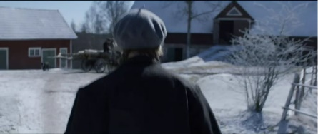 Hvilke muligheder og udfordringer oplever Astrid i barndomshjemmet?

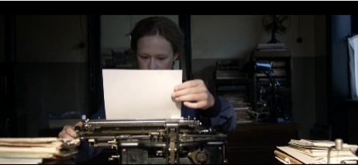 Hvilke muligheder og udfordringer møder Astrid på Vimmerby Tidende

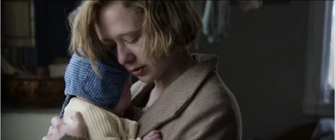 Hvilke muligheder og udfordringer møder Astrid i København?

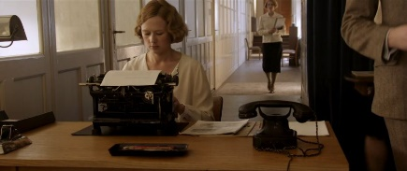 Hvilke muligheder og udfordringer møder Astrid i Stockholm?

Efter filmen (Kapitelsæt)
Rammefortælling, brev og børnerøst (1-2)
Filmen er pakket ind i en klassisk rammefortælling, hvor den aldrende Astrid Lindgren læser fødselsdagshilsner fra nogle af sine mange unge fans. Undervejs fletter disse nutidige børnestemmer sig ind i historien og kobler unge Astrids liv med Astrid Lindgrens forfatterskab og understreger dets kæmpe betydning for generationer af børn. Unge Astrid er forud for sin tid og træffer nogle modige valg i sit liv, der i dag bliver karakteriseret som feministiske. Afslut forløbet med en skriveopgave, hvor eleverne skriver et håndskrevet personligt brev til den unge Astrid, hvor de stiller hende spørgsmål og reflekterer over hendes liv såvel som eget liv og forholder sig til, hvordan tidens normer og samfundsforhold påvirker ens muligheder eller mangel på samme. Læs mere om rammefortællinger i Filmcentralens filmleksikon.
Kirke, mor og identitet (1-3)
En scene i starten, midten og slutningen af filmen foregår i forbindelse med en gudstjeneste i Vimmerby Kirke og køreturen til og fra. Astrid har få replikker i disse scener, men hvad siger hendes ydre, ansigtsudtryk og kropssprog om, hvordan hun har det, og hvad viser de tre scener om Astrids identitetsudvikling og mor-datter-relation?
Potatisland, dramaturgi og nabosprog
Den biografiske spillefilm er ikke 1:1-gengivelse af Astrid Lindgrens ungdomsliv og det bliver skåret ud i pap i introen, hvor der står: ”Denne film er inspireret af begivenheder i Astrid Lindgrens liv”. Manuskriptet er skruet sammen som en motor, der driver handlingen frem og formidler centrale temaer, relationer og problemer i hovedpersonens liv. Gense scenen fra kartoffelmarken og undersøg, hvad formålet er med scenen. Hvad fortæller den om Astrids nære fremtid, forfatterskab og familierelationer?
Brug evt. også kartoffelscenen til at arbejde med nabosprog. Filmen er dansk produceret, men skrevet af det danske manuskriptpar Pernille Fischer Christensen og Kim Fupz Aakeson på svensk. Brug uddrag af manus og anvend Trafiklysmetoden fra ’Norden i Skolen’ til at styrke elevernes sproglige opmærksomhed både i forhold til svensk og egen modersprog.
Overstreger/maler ord i uddrag fra manuskriptet med følgende farver efter følgende regler og lav en fælles svensk/dansk ordbog med de røde ord:
- Grøn= ord som betyder det samme og staves ens
- Gul = ord som betyder det samme, men staves lidt forskelligt
- Rød = ord som ikke findes på sit eget modersmål
17 EXT/POTATISLAND/DAG
Eftermiddagssol. Alla har tagit rast, Far och Mor sitter och läser tidningen. Gunnar och Stina står bakom och tittar medan Astrid pekar.

Regibemærkning til scenen i kartoffelmarken.
Hvis I bagefter sammenligner film og manuskriptet, vil regibemærkningerne vise en lidt anden situation, end den i filmen. Det bekræfter, at det væsentlige ikke er at gengive virkeligheden, præcis som den var, men at få historien til at fungere. Diskuter evt. instruktørens valg om at droppe avispausen og lade familien arbejde imens, de siger replikkerne. Læs evt. artikel med interview med manuskriptforfatterne i Information.
Svensk/dansk-ordbog
Rast Hvil
Och og
Tidningen Avis
Tittar kigger
Medan mens
Hvad viser frisuren?
På Vimmerby Tidende møder Astrid en ny og spændende verden. Hun tager på reportage med jernbanen og læser magasinet "Die neue Frau" om hårmoden bland moderne frisindede kvinder i 20'ernes Berlin. Når Astrid klipper sit hår kort i filmen, må vi selv tænke os til, at hun ønsker at være en selvstændig og moderne kvinde, der ikke lader sig begrænse af provinsielle normer. Det forholder sig anderledes i tv-udsendelsen ’De ensomme børn’, hvor forfatteren til den danske Astrid Lindgren-biografi, Jens Andersen, levende beretter om den unge Astrid Lindgrens liv. Hvis I sammenligner spillefilmen med klip fra tv-udsendelsen [19:12] – [23:50], kan I sætte fokus på showing og telling. Indholdet er næsten det sammen, men hvor tv-dokumentaren er udpræget telling, er spillefilmen showing. Jens Andersen hjælper os med at forstå sammenhænge, når han forklarer, reflekterer og trækker tråde mellem Astrid Lindgrens liv og forfatterskab på samme centrale lokationer som i filmen. Her bliver publikum holdt i hånden, mens de er meget mere på arbejde, når de ser spillefilmen, fordi de her selv må udfylde de tomme pladser.

Forårsbryllup, familieidyl og nyt køkken
Endelig kan Astrid få Lasse hjem. Blomstrøms skilsmisse og retssag er overstået, og han tilbyder hende kærlighed, økonomisk tryghed og moderskab. Netop det, hun har længes efter, er imidlertid ikke længere en mulighed for hende. Hun er blevet et selvstændigt individ (ligesom Nora i ’Et dukkehjem’) og ikke blot nogens kone eller mor. Derfor afslår hun tilbuddet og venter med at hente Lasse hjem, til hun selv kan forsørge ham.
Filmen er ikke kun et portræt af Astrid Lindgren, men af tusindvis af kvinder, mener filmens manuskriptforfatter og instruktør. Trods et gryende kvindeoprør og valgret for svenske kvinder i 1920, så deler hun historie med mange andre kvinder i ’uheldige omstændigheder’, der måtte forlade deres uægte barn. Alligevel blev dette essentielt for hele Astrid Lindgrens forfatterskab.
»Hun har selv sagt om det i et interview i Dagens Nyheter, at hun var blevet forfatter, hvis ikke det med Lasse var sket. Men ikke en verdensberømt forfatter. Jeg tror, hun var fuldstændig klar over selv, at erfaringen gav hende en kerne at skrive ud fra. Det fik en betydning for hendes vilje til barnet: Viljen til at give barnet noget og insistere på vigtigheden af barnets opvækst.
Pernille Fischer Christen, Soundvenue 2018

Supplerende materialer
http://mitcfu.dk/TV0000104658 Sammen lign filmen med tv-udsendelsen ’De ensomme børn’ fra DK4
http://mitcfu.dk/TV0000011516 Gense ’Emil fra Lönneberga – Kalas i Katthult’ på originalsproget fra Barnkanalen og undersøg ud af, hvad der karakteriserer den svenske almuekultur.

